TEMA: El cuerpo
Subtema 3: El desarrollo físico
Prueba previa
Fase de aprendizaje 1: Pequeñito, pequeñajo, pequeñín...
Fase de aplicación 1: Pequeñito, pequeñajo, pequeñín...
Fase de aprendizaje 2: ¡Mira cómo crezco!
Fase de aplicación 2: ¡Mira cómo crezco!
Fase de aprendizaje 3: Plantar un árbol, escribir un libro y... ¿tener un hijo?
Fase de aplicación 3: Plantar un árbol, escribir un libro y... ¿tener un hijo?
Fase de aplicación 4: Por fin adulto... ¿o viejo y oxidado?
Fase de aplicación 4: Por fin adulto... ¿o viejo y oxidado?
Fase de evaluación

Prueba previa

Seguro que más de una vez un adulto os ha dicho: “¡Hay que habéis crecido!”. Vamos a ver qué sabéis ya de los cambios que se producen en el cuerpo de una persona, desde que es un bebé hasta que es un anciano.
Titel: Pregunta 1

¿Cuál de las siguientes afirmaciones es correcta?
- Los hombres viven más tiempo que las mujeres.
- Las mujeres viven más tiempo que los hombres.
- Los hombres y las mujeres viven el mismo tiempo.
- Depende del país.


Titel: Pregunta 2

¿Cuál de las siguientes afirmaciones es falsa?

- La persona más anciana del mundo llegó a los 122 años.
- Durante tu vida, el periodo durante el que más creces es desde el nacimiento hasta alrededor de los 20 años.
- La esperanza de vida es la misma en todos los países del mundo.
- Cuando muere el hombre de un matrimonio, la mujer se convierte en viuda.

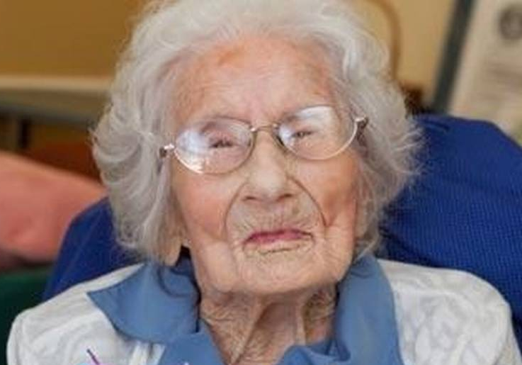

Titel: Pregunta 3

¿Qué implica la primera menstruación para las chicas?

- Que comienzan a ser fértiles y ya pueden tener hijos.
- Que ya pueden tener relaciones sexuales.
- Que ya son adultas.
- La menstruación es algo que le ocurre a todas las chicas, pero no tiene ningún significado especial.



Titel: Pregunta 4

¿Cuál de las siguientes afirmaciones es correcta?

- Hoy en día vivimos menos que hace 100 años.
- Los hombres son los únicos que se hacen más viejos ahora que hace 100 años.
- Las mujeres son las únicas que se hacen más viejas ahora que hace 100 años.
- Tanto los hombres como las mujeres se hacen más viejos ahora que hace 100 años.

AntesAhora

Titel: Pregunta 5

¿A qué edad más o menos da un bebé sus primeros pasos?

- 6 meses
- 1 año
- 2 años
- 3 años

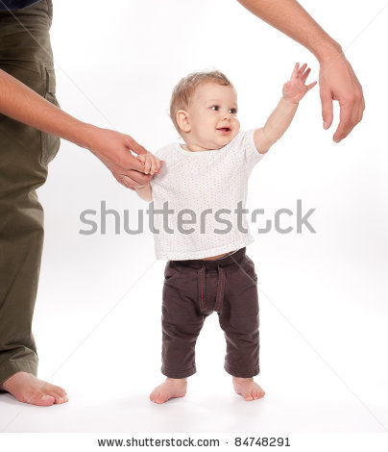

Fase de aprendizaje 1: Pequeñito, pequeñajo, pequeñín...

Titel: Pequeñito, pequeñajo, pequeñín...

Cuando naces no eres más que un bebé, pero los primeros años son esenciales para tu posterior desarrollo. ¡Veamos por qué!

Desde el momento que naces tardas aproximadamente 20 años en llegar a adulto. En ese tiempo, tu cuerpo triplica aproximadamente su altura y multiplica por veinte su peso. Ese proceso se observa claramente en el siguiente gráfico.






Bebé
20 meses
7 años
18 años
13 años
Durante el crecimiento, tu cuerpo genera continuamente células nuevas. Esas células se encargan de que tu piel, tus huesos, tus músculos… aumenten de tamaño y de peso.
Al nacer un bebé, se ve inmediatamente si se trata de un chico o una chica. Esto se debe a que las chicas y los chicos tienen características físicas propias. Los chicos tienen pene y testículos. Las chicas tienen vagina y labios genitales. Luego, durante el crecimiento, se producen muchos cambios. Los niños aprenden a reír, sentarse, gatear, hablar, dar sus primeros pasos…
Después, a partir de los 3 años, empiezan a ir al colegio y aprenden muchas cosas más.
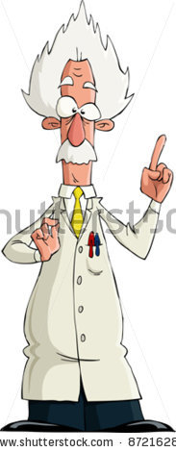
¿Sabías que...?
Los niños de hoy en día son 2 centímetros más altos que los niños de la misma edad de hace 100 años.

Titel: Pequeñito, pequeñajo, pequeñín...

Veamos qué aprenden los niños durante los primeros años. ¿Te acuerdas de cuando empezaste a andar y a montar en bici?

A partir de este momento, tu cuerpo se desarrolla muy rápido. Este periodo se llama etapa de crecimiento acelerado. En lenguaje coloquial se dice que los niños dan el estirón.
La etapa de crecimiento acelerado comienza 2 años más tarde en los chicos que en las chicas.

En el colegio aprendes a leer, escribir, sumar y restar.

Aprendes a montar en bici y perfeccionas tu caligrafía.

Ya sabes andar, correr, darle una patada a un balón, trepar...
Ya eres capaz de decir aproximadamente 100 palabras.

Ya hablas con facilidad y dominas aproximadamente 1000 palabras.

Eres capaz de sentarte.

Empiezas a entender palabras sencillas.
Das tus primeros pasos.

Pasas mucho tiempo durmiendo.

4 días
Lloras cuando tienes hambre o frío.
Empiezas a emitir sonidos similares a la risa.

6 semanas
6 meses
1 año
2 años
4-5 años
5-6 años
7-10 años
11-13 años

Fase de aplicación 1 (aplicación 1): Pequeñito, pequeñajo, pequeñín...

Titel: Pequeñito, pequeñajo, pequeñín...

Durante los primeros años aprendes muchas cosas. ¿Serías capaz de colocar cada momento del desarrollo debajo de la edad correcta?
Empiezas a emitir sonidos similares a la risa.

Eres capaz de sentarte.
Das tus primeros pasos.

Ya eres capaz de andar y correr.

Ya conoces 1000 palabras.

Aprendes a leer.

Entras en la etapa de crecimiento acelerado.

Aprendes a montar en bici.

6 semanas | 6 meses | 1 año | 2 años | 4-5 años | 5-6 años | 7-10 años | 11-13 años

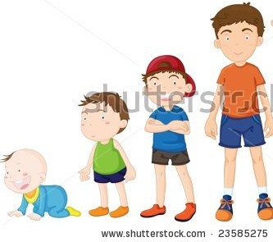

Juist: ¡Muy bien! Perfecto, ¡lo has memorizado muy bien!
Fout na eerste poging: Has cometido algún error. Vuelve a pensar bien tu respuesta.
Fout na tweede poging: Lástima. Observa bien cuál era la respuesta correcta.
Solución

6 weken | 6 maand | 1 año | 2 años | 4-5 años | 5-6 años | 7-10 años | 11-13 años
Empiezas a emitir sonidos similares a la risa. | Eres capaz de sentarte. | Das tus primeros pasos. | Ya eres capaz de andar y correr. | Ya conoces 1000 palabras. | Aprendes a leer. | Aprendes a montar en bici. | Entras en la etapa de crecimiento acelerado.

Fase de aprendizaje 2: ¡Mira cómo crezco!

Titel: ¡Mira cómo crezco!

A partir de los once años, tu cuerpo sufre muchos cambios. Por eso, el periodo desde los doce a los dieciséis años tiene un nombre concreto: la pubertad. ¿Quieres saber qué os espera a ti y a los demás niños de tu edad? ¡Presta atención y toma apuntes en tu cuaderno!

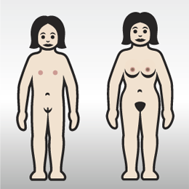
1
2
3
Durante la pubertad, las chicas crecen mucho. Pero no solo crecen en altura. También crecen algunas partes del cuerpo.
Los pechos de las chicas crecen aproximadamente entre los once y los dieciocho años(1). Al mismo tiempo, sus caderas se ensanchan (2). Por eso oyes a veces hablar de ‘formas femeninas’. Durante esta etapa, a las chicas también les crece pelo en las axilas y alrededor de la vagina (3).

Durante la pubertad, las chicas pierden por primera vez flujo blanco. Esta fase puede durar entre uno y dos años. Después comienzan a menstruar. La menstruación prepara a las chicas para tener hijos más adelante. Mientras no están embarazadas, las chicas pierden todos los meses sangre durante la menstruación (o el período). Para que no se derrame esa sangre, utilizan tampones o compresas. La menstruación va acompañada a veces de dolor de tripa, dolor de espalda u otras molestias.


Titel: ¡Mira cómo crezco!

¿Y en los chicos... qué cambios se producen? ¡No te olvides de tomar apuntes!

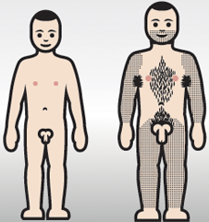
1
2
3
4
Los chicos también crecen mucho durante la pubertad, hasta los diecisiete años aproximadamente. La etapa de crecimiento acelerado comienza más tarde en los chicos. En esta fase, el pene y los testículos aumentan de tamaño (1). En el momento en que los testículos comienzan a crecer, empieza también la producción de esperma. El esperma es un líquido viscoso de color blanco. En ese líquido hay una cantidad enorme de espermatozoides. Así, durante el contacto sexual con una chica, se puede producir un embarazo. Durante la pubertad puede ocurrir que un chico pierda esperma por primera vez. Esta es su primera eyaculación, el llamado ‘sueño húmedo’.
Los hombros de los chicos se ensanchan durante la pubertad (2). Además, les crece pelo en muchos sitios: les empieza a salir barba y bigote, y les crece pelo en las piernas y los brazos. Y al igual que a las chicas, les crece pelo también en las axilas y en el pubis, alrededor del pene (3). Durante la pubertad, el tono de voz de los chicos se vuelve más grave. Es el llamado ‘cambio de voz’ (4).
¿Sabías que...?
Los cambios no se producen exactamente a la misma edad en todos los chicos y chicas.

Titel: ¡Mira cómo crezco!

Para ayudaros un poco, a continuación os ofrecemos un esquema con los cambios más importantes en chicas y chicos.

Chicas | Chicos
Las chicas crecen mucho | Los chicos crecen mucho
A las chicas les crecen los pechos | A los chicos les crece el pene y los testículos
A las chicas se les ensanchan las caderas | A los chicos se les ensanchan los hombros
A las chicas les crece pelo en las axilas y en el pubis | A los chicos les sale barba y bigote, y les crece pelo en las axilas, los brazos, las piernas y el pubis.
Las chicas tienen la primera menstruación | Los chicos tienen su primera eyaculación
A las chicas les salen granos | A los chicos les salen granos
 | El tono de voz de los chicos se vuelve más grave

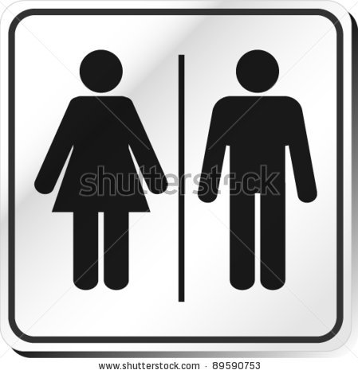
Fase de aplicación 2 (aplicación 1): ¡Mira cómo crezco!

Titel: ¡Mira cómo crezco!

Lee con atención la siguiente afirmación. ¿Es verdadera o falsa?

Tanto a los chicos como a las chicas les crece pelo en las axilas y en el pubis durante la pubertad.

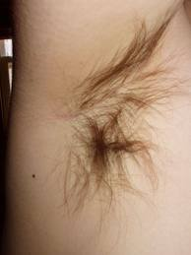

Antwoord: Correcto
Juist: ¡Muy bien!
Fout: Lástima, la afirmación era verdadera.

Titel: ¡Mira cómo crezco!

Lee con atención la siguiente afirmación. ¿Es verdadera o falsa?

Los chicos empiezan la etapa de crecimiento acelerado más o menos al mismo tiempo que las chicas.



Antwoord: Incorrecto
Juist: ¡Muy bien!
Fout: Lástima, la afirmación era falsa. Los chicos empiezan más tarde la etapa de crecimiento acelerado.
Titel: ¡Mira cómo crezco!

Lee con atención la siguiente afirmación. ¿Es verdadera o falsa?

El tono de voz de las chicas se vuelve más agudo durante la pubertad.



Antwoord: Incorrecto
Juist: ¡Enhorabuena!
Fout: Lástima, la afirmación era falsa. Durante la pubertad, el tono de voz de los chicos se vuelve más grave. La voz de las chicas no cambia.

Titel: ¡Mira cómo crezco!

Lee con atención la siguiente afirmación. ¿Es verdadera o falsa?

Durante la pubertad, las chicas tienen su primer ‘sueño húmedo’.



Antwoord: Incorrecto
Juist: ¡Bravo!
Fout: La respuesta es incorrecta. Algunos chicos pueden tener un ‘sueño húmedo’. Esto significa que pierden esperma por primera vez.

Titel: ¡Mira cómo crezco!

Lee con atención la siguiente afirmación. ¿Es verdadera o falsa?

Antes de su primera menstruación, las chicas pierden a veces un poco de flujo blanco.

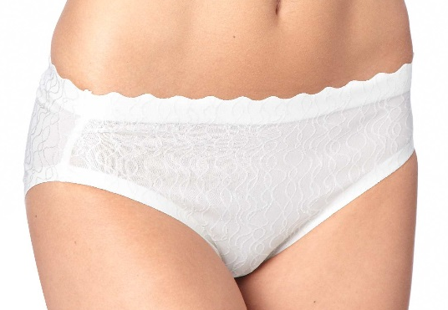

Antwoord: Correcto
Juist: Perfecto, ¡lo has memorizado muy bien!
Fout: Lástima. La afirmación era verdadera.

Fase de aprendizaje 3: Plantar un árbol, escribir un libro y... ¿tener un hijo?

Titel: Plantar un árbol, escribir un libro y... ¿tener un hijo?

Cuando terminas el instituto se producen de nuevo muchos cambios en tu vida. Ya no eres un púber, sino un adolescente. Al cumplir 18 años alcanzas la mayoría de edad, abandonas el instituto y empiezas una vida nueva. Algunos continúan estudiando, otros se ponen a trabajar.
A partir de esta edad ya no dependes de tus padres y te tienes que sacar tú solo las castañas del fuego. Dicho de otra forma: te haces independiente. Esto implica que cada vez haces y decides más cosas por ti mismo. Pero al mismo tiempo, adquieres más responsabilidades. Por ejemplo, tienes que hacer las tareas de tu propia casa (o piso compartido), preocuparte por comer sano, etcétera. Y así, poco a poco, te vas haciendo más adulto.
Cuando empiezas a trabajar, también empiezas a ganar tu propio dinero. Tus padres ya no pagan todos tus gastos. De hecho, la mayoría de los jóvenes se van de casa de sus padres. Cuando te vas a vivir solo te das cuenta de lo caro que es todo. Por ejemplo, tienes gastos mensuales, como el gas y la electricidad, que hay que pagar a tiempo.

¿Sabías que...?
Un estudiante que vive en un piso compartido le cuesta a sus padres... ¡más de 12.000 € al año!

Fase de aprendizaje 3: Plantar un árbol, escribir un libro y... ¿tener un hijo?

Titel: Plantar un árbol, escribir un libro y... ¿tener un hijo?

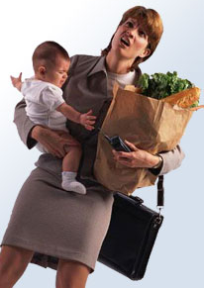
Si tienes una pareja, puedes compartir los gastos. Antiguamente, los hombres eran los que solían salir a trabajar y las mujeres se encargaban de las tareas del hogar. Ahora también hay muchas mujeres que trabajan fuera de casa.
Hoy en día, la gente tiene que trabajar cada vez más. Por eso, se tienen que jubilar más tarde. Sin embargo, algunas personas no pueden trabajar tantos años, porque su salud no lo permite. Por suerte, en Bélgica hay buenas ayudas sociales para esas personas. Por ejemplo, pueden recibir un subsidio, o se pueden alojar en una residencia cuando llegan a la vejez…
Algunas parejas se casan, otras viven juntas como pareja de hecho. Hoy en día, cada vez hay más parejas jóvenes que viven como pareja de hecho, y menos que se casan. Por desgracia, también hay cada vez más parejas que se separan. A veces encuentran una pareja nueva y se vuelven a casar; en otros casos continúan su vida como solteros.

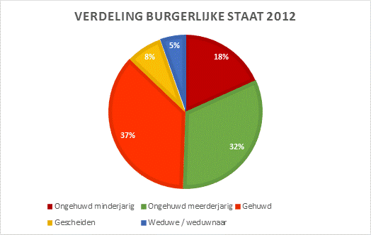

Soltero/a menor de edad
Soltero/a mayor de edad
Casado/a
Separado/a
Viudo/a

Población belga
Datos 2012

Fase de aplicación 3: Plantar un árbol, escribir un libro y... ¿tener un hijo?

Titel: Plantar un árbol, escribir un libro y... ¿tener un hijo?

Observa bien el gráfico. ¿Cuál de las siguientes afirmaciones es correcta?

- La pareja del 25 % de la población belga ya ha fallecido. Es decir, el 25 % de la población belga está formada por viudos y viudas.
- Menos del 10 % de las parejas belgas están separadas.
- Más del 50 % de la población belga está formada por personas casadas.
- Más del 35 % de la población belga está formada por solteros y solteras menores de edad.

Juist: ¡Enhorabuena, has interpretado el gráfico a la perfección!
Fout na eerste poging: Lástima. Vuelve a observar detenidamente la leyenda que acompaña al gráfico.
Fout na tweede poging: Lástima. El 8 % de la población belga está formada por personas separadas.
Fase de aprendizaje 4: Por fin adulto... ¿o viejo y oxidado?

Titel: Por fin adulto... ¿o viejo y oxidado?
De pronto, todo se ralentiza. ¿Qué cambios se producen en tu cuerpo? Piensa un instante en las diferencias entre tú y tu abuela…
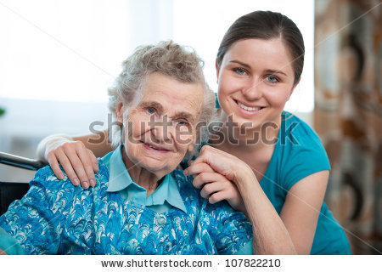
Cuando tienes veinte años, te encuentras en plenitud de energía: tu cuerpo ya se ha desarrollado por completo. Es importante hacer una vida sana y hacer ejercicio regularmente. Ahora ya puedes empezar a comer menos, porque cuando te acercas a los treinta, necesitas menos energía para el crecimiento.
A medida que nos hacemos mayores, muchas cosas cambian. Tus órganos y tus músculos se debilitan, tus sentidos funcionan peor…
¿Qué diferencias ves en la foto? El pelo de la gente mayor se vuelve gris o blanco. Su piel pierde tersura y les salen arrugas. Y sus huesos también se debilitan y pierden grosor. Debido a ello, su cuerpo encoge un poco.


Al llegar a los cincuenta, aproximadamente, las mujeres alcanzan la menopausia. Eso quiere decir que tienen su última menstruación y ya no pueden tener hijos. Durante este periodo, las mujeres tienen en muchos casos dolores de cabeza, sudores y cambios bruscos de humor.
En el caso de los hombres hablamos de andropausia. Aunque siguen siendo fértiles, cada vez es más difícil tener hijos. Los hombres también pueden sufrir molestias y dolores durante este periodo.

Titel: Por fin adulto... ¿o viejo y oxidado?
¿Sabías que hoy en día vivimos mucho más tiempo que antes?


En 1843, hace unos 170 años, la edad media de las personas al morir era de cuarenta años. Hoy en día, la esperanza de vida media está en ochenta años. Esto se debe a las buenas condiciones de vida que hay en Bélgica. Los médicos están mejor formados que antes. Y también nos cuidamos mejor. Una buena higiene, el acceso a medicinas y una alimentación variada son factores muy importantes. ¡Pero no en todos los países disfrutan de esas circunstancias! Las condiciones de vida no son tan buenas en todas partes. En Mónaco, por ejemplo, la esperanza media de vida es de 90 años, y en Sudáfrica apenas 49 años.
¿Sabías que en Bélgica la esperanza media de vida de las mujeres es de 83 años, y la de los hombres de 78? Esto se debe a la forma de vida. Pero el hecho de que las mujeres vivan más tiempo, por desgracia, no significa que su salud sea mejor que la de los hombres. En muchos casos tienen molestias en los huesos y las articulaciones. Cuando una mujer pierde a su pareja, se convierte en viuda. Si es el hombre quien pierde a su mujer, decimos que se ha quedado viudo.
¿Sabías que...?
¡La mujer más longeva del mundo llegó a los 122 años!

Fase de aplicación 4 (aplicación 1): Por fin adulto... ¿o viejo y oxidado?

Titel: Por fin adulto... ¿o viejo y oxidado?
Lee con atención la siguiente afirmación. ¿Es verdadera o falsa?

Cuando llegas a los veinte años tienes que seguir comiendo mucho para continuar creciendo.



Antwoord: Falso
Juist: ¡Bravo!
Fout: Lástima, la afirmación era falsa. Alrededor de los viente años ya has completado tu desarrollo y necesitas menos energía para crecer.
Titel: Por fin adulto... ¿o viejo y oxidado?
Lee con atención la siguiente afirmación. ¿Es verdadera o falsa?

Las mujeres alcanzan la menopausia alrededor de los cincuenta años.



Antwoord: Verdadero
Juist: Perfecto, ¡lo has memorizado muy bien!
Fout: Lástima, la afirmación era verdadera.

Titel: Por fin adulto... ¿o viejo y oxidado?
Lee con atención la siguiente afirmación. ¿Es verdadera o falsa?

Cuando los hombres entran en la andropausia, ya no pueden tener hijos.



Antwoord: Falso
Juist: ¡Muy bien!
Fout: Los hombres nunca dejan de ser fértiles, pero a medida que se hacen mayores tienen más dificultades para tener hijos.

Titel: Por fin adulto... ¿o viejo y oxidado?
Lee con atención la siguiente afirmación. ¿Es verdadera o falsa?

Hoy en día vivimos menos que hace cien años.

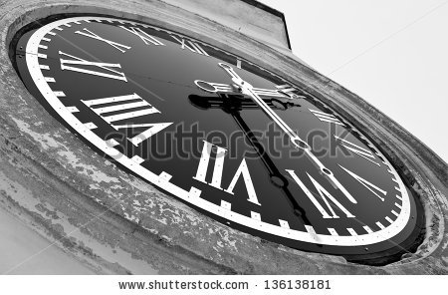

Antwoord: Falso
Juist: ¡Enhorabuena, lo estás haciendo muy bien!
Fout: ¡No, te has equivocado! Gracias a las buenas condiciones de vida, hoy en día vivimos mucho más tiempo.

Titel: Por fin adulto... ¿o viejo y oxidado?
Lee con atención la siguiente afirmación. ¿Es verdadera o falsa?

Por término medio, las mujeres viven más tiempo que los hombres.

Antwoord: Verdadero
Juist: ¡Exacto, has acertado!
Fout: Lástima, la afirmación era verdadera.

Fase de evaluación
Veamos ahora qué has aprendido sobre el desarrollo físico. ¡Suerte!
Titel: Pregunta 1

¿Qué implica la menopausia para las mujeres?

- A partir de ese momento se pueden casar.
- A partir de ese momento ya no pueden tener hijos.
- Sus pechos comienzan a crecer a partir de ese momento.
- A partir de ese momento ya no pueden tener relaciones sexuales.

Juist: ¡Bien hecho!
Fout: Lástima. La menopausia significa que las mujeres dejan de ser fértiles y, por lo tanto, ya no pueden tener hijos.

Titel: Pregunta 2

¿Cuál de las siguientes afirmaciones es falsa?

- Hoy en día vivimos más debido a que disponemos de mejores medicinas.
- Hoy en día vivimos más debido a que consumimos alimentos más variados.
- Hoy en día vivimos más debido a que tenemos mejores condiciones higiénicas.
- Hoy en día vivimos más debido a la mejor calidad del medio ambiente.

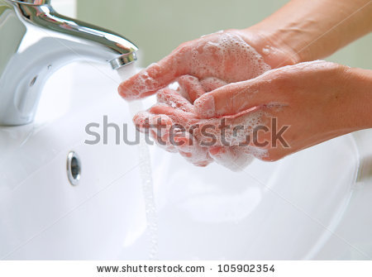

Juist: ¡Enhorabuena!
Fout: Lástima. La respuesta correcta era la d. No vivimos más debido a la mejor calidad del medio ambiente, porque hoy en día hay más contaminación que antes.

Titel: Pregunta 3

¿Entre qué edades tiene lugar la pubertad normalmente?

- Entre los 6 y 9 años
- Entre los 9 y 11 años
- Entre los 12 y 16 años
- Entre los 16 y 18 años

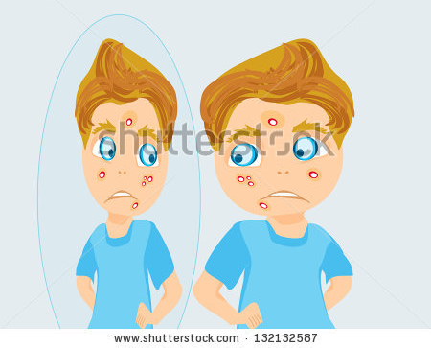

Juist: ¡Muy bien!
Fout: Lástima. La pubertad es el periodo entre, aproximadamente, los 12 y 16 años.
Titel: Pregunta 4

¿Qué es el esperma?

- Una sustancia blanca y viscosa que sale del pene del chico cuando alcanza un orgasmo.
- La sangre que pierden las chicas durante la menstruación.
- El líquido blanco que pierden las chicas antes de su primera menstruación.
- Una sustancia encargada de que el pene crezca durante la pubertad de los chicos.

Juist: ¡Lo estás haciendo fenomenal! ¡Sigue así!
Fout: Lástima. El esperma es la sustancia blanca y viscosa que sale del pene del chico cuando alcanza un orgasmo.
Titel: Pregunta 5

¿Cuál de las siguientes afirmaciones es verdadera?
- Las mujeres viven más tiempo y con mejor salud que los hombres.
- Las mujeres viven más tiempo, pero no con mejor salud que los hombres.
- Las mujeres viven menos tiempo, pero con mejor salud que los hombres.
- Las mujeres viven menos tiempo y con peor salud que los hombres.

Juist: ¡Perfecto!
Fout: La próxima vez lo harás mejor. Las mujeres viven más tiempo, pero no con mejor salud que los hombres.

